Primjena amnionske membrane u liječenju defekta konjunktive nakon ekscizije nevusa.

Vesna Ljubojević¹, Milka Mavija¹, Radoslav Gajanin², Emira Ignjatić¹, Bojana Markić¹, Milan Vučić³

¹ Univerzitet u Banjoj Luci, Medicinski fakultet, UBKC Banja Luka, Klinika za očne bolesti,
² Univerzitet u Banjoj Luci, Medicinski fakultet, UBKC Banja Luka, Zavod za patologiju,
³ UBKC Banja Luka, Klinika za očne bolesti

Korespondirajući autor
Vesna Ljubojević
Univerzitetska bolnica Klinički centar Banja Luka
Klinika za očne bolesti
12 beba bb. Banja Luka
tel: 051 3422636
e-mail: ljubojevic.v@gmail.com

Apstrakt
Nevus konjunktive je relativno rijetka, benigna pigmentovana lezija sa najčešćom lokalizacijom na limbusu konjunktive. Ukoliko nevus raste, mijenja svoj oblik, pigmentaciju i zauzima atipičnu lokalizaciju potrebno je operativno odstranjenje i rekonstrukcija konjunktivalne površine u kojoj se sve više koristi amnionska membrana.
Prikazan je slučaj pacijentice životne dobi 25 godina koja se javila na pregled poslije dvogodišnjeg praćenja pigmentovane promjene na bulbarnoj konjunktivi. Pacijentica je nakon evidentiranog povećanja veličine i pigmentovanosti lezije upućena od strane nadležnog oftalmologa na operativni tretman. Urađen je planirani operativni zahvat ekscizije sumnjive pigmentovane promjene bulbarne konjunktive i transplantacija svježe amnionske membrane. Histološka analiza ekscidiranog tkiva je utvrdila da se radi o pigmentovanom subepitelnom konjunktivalnom nevusu koji je odstranjen u cjelosti. Tokom transplantacije amnionske membrane nije došlo do odbacivanja transplantata i izazivanja povećane postoperativne inflamacije. Nakon jednog mjeseca došlo je do potpune resorpcije transplantata i uspostavljena je rekonstrukcija konjunktive.
Značaj prikaza je da se ukaže na efikasnost transplantacije amnionske membrane u rekonstrukciji defekata konjunktive nakon ekscizije konjunktivalnih nevusa.

Ključne riječi: nevus, konjunktiva, amnionska membrana, transplantacija

Uvod

Nevus konjunktive je relativno rijetka, benigna pigmentovana lezija konjunktive sa najčešćom lokalizacijom na limbusu. Prema histološkoj lokalizaciji u konjunktivi razlikuje se intraepitelni, junktionalni i subepitelni nevus (analogno intradermalnom nevusu kože), [1,2]. Nevusi mogu biti pigmentovani, lako pigmentovani ili nepigmentovani, te shodno tome njihova boja varira od žućkaste, smeđe, pa do crnosmeđe. Ukoliko nevus raste, mijenja svoj oblik, pigmentaciju i zauzima atipičnu lokalizaciju kao što je forniks konjunktive, onda postoji sumnja na malignu transformaciju ove benigne lezije. Potrebno je operativno odstranjenje i rekonstrukcija konjunktivalne površine [1,2]. U rekonstrukciji konjunktivalne površine se zbog svojih osobina sve više koristi svježa amnionska membrana [3-6].

Prikaz slučaja

Djevojka starosti 25 godina se javila na pregled poslije dvogodišnjeg praćenja pigmentovane promjene na konjunktivi. Dvije godine prije našeg pregleda javila se svom nadležnom oftalmologu radi primijećene pigmentovane smeđe promjene na konjunktivi, uz limbus rožnjače. Postavljena je dijagnoza konjunktivalnog nevusa. Tokom dvije godine promjena je praćena na redovnim kontrolama kod nadležnog oftalmologa. Na posljednjem kontrolnom pregledu nadležni oftalmolog je utvrdio uvećanje nevusa, povećanje pigmentacije, te upućuje pacijenticu na operativni zahvat u Klinku za očne bolesti Banja Luka.
Biomikroskopskim pregledom evidentirana je lezija uz limbus, veličine 2x4 mm, lako izdignuta iznad okolne konjunktive, tamnosmeđe boje, neujednačene pigmentacije sa dilatacijom dovodnih krvnih sudova (Slika 1).

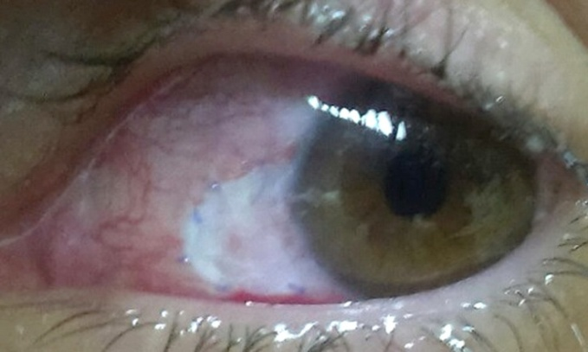
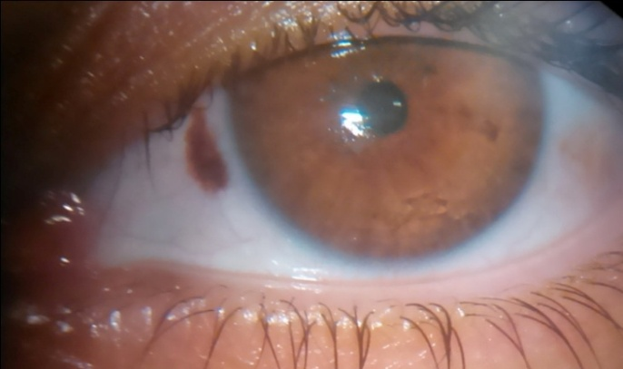

Slika 2. Nalaz na prvoj postopertivnoj kontroli-transplantat amnionske membrane prekriva defekt konjunktive.
Slika 1. Nevus bulbarne konjunktive.

Urađena je ekscizija pigmentovanog konjunktivalnog nevusa in toto sa cirkumferencijalnom konjunktivalnom ivicom za 2mm u klinički zdravu konjunktivu. Nastali defekt je prekriven transplantacijom svježe amnionske membrane. Svježa amnionska membrana koja je čuvana u rastvoru benzilpenicilina na +4 stepena Celzijusa je pred operaciju izvađena iz frižidera. Za okolnu konjunktivu je ušivena sa pet pojedinačnih konjunktivalnih sutura/polysorb 8.0. Subkonjunktivalno je apliciran gentamicin sa deksamethasonom. Ekscidirano tkivo je poslano na patohistološku analizu. Operisano oko je postoperativno 24h bilo pod kompresivnim zavojem, a sutradan i tokom narednih mjesec dana terapija pacijentice je uključivala lokalne antibiotske i kortikosteroidne kapi - tobramicin sa deksametazonom 5x dnevno tokom prve sedmice, te 3x dnevno tokom treće i četvrte sedmice. Nakon transplantacije pacijentica je praćena na kontrolnim pregledima nakon jednog dana, nakon jedne sedmice, nakon dvije sedmice i nakon mjesec dana. Na kontrolama je biomikroskopom praćena prisutnost i izgled amnionskog transplantata, njegov izgled, stepen konjunktivalne inflamacije i hemoze.

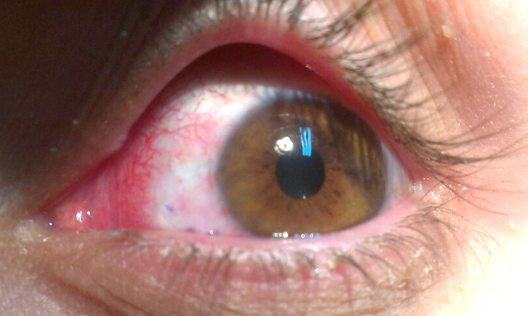

Slika 3. Izgled transplantata nakon sedam postoperativnih dana.

Na prvoj postoperativnoj kontroli nakon 24h biomikroskopski je utvrđeno da je transplantat na mjestu i providan, prekriva defekt konjuntkive, te da konjunktivalne suture drže. Postoperativna inflamacije je bila blaga sa umjerenom konjunktivalnom hiperemijom i lakom hemozom konjunktive (Slika 2). Na drugoj postoperativnoj kontroli nakon sedam dana transplantat je bio na mjestu i providan. Od pet postavljenih konjunktivalnih šavova dva su se resorbovala, dok je transplantat čvrsto prijanjao za episkleru sa okolnom blagom konjuntivalnom inflamacijom, hemoza konjunktive u odsustvu (Slika 5.).
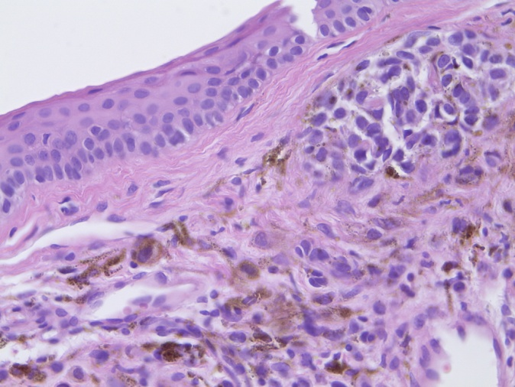
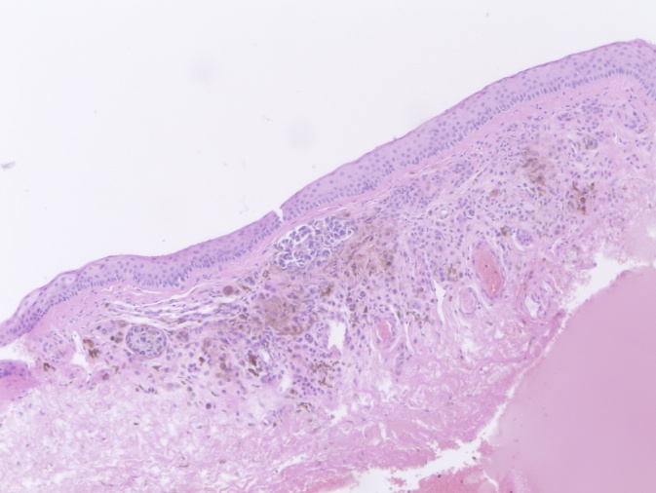

Slika 4. Histološke karakteristike pigmetnovanog konjunktivalnog nevusa. A: Gnijezda melanocita u lamini propriji konjunktive (HE,x100). B: Melaninske granule u melanocitima i makrofazima u lamini propriji (HE, x400).

Na trećoj postoperativnoj kontroli nakon dvije sedmice od operacije konjunktivalna inflamacija je bila blaga, bez hemoze. Transplantat je bio na mjestu, providan, a većina konjuntkivalnih sutura se resorbovalo.
Na četvrtoj postoperativnoj kontroli nakon jedan mjesec konjunktivalne inflamacije i hemoze nije bilo. Transplantat je bio u potpunosti resorbovan, a konjunktivalna površina u potpunosti epitelizirana.
Patohistološka analiza je utvrdila prisustvo pigmenovanih melanocita subepitelno u lamini propriji. Ispod višeslojnog pločastog epitela u lamini propriji su bila prisutna gnijezda nevus ćelija. Melanociti su bili mjestimično okruženi makrofazima ispunjeni fagocitovanim pigmentom melaninom. Znaci celularne atipije nisu bili prisutni (Slika 4).
Tokom transplantacije amnionske membrane nije došlo do odbacivanja transplantata i izazivanja povećane postoperativne inflamacije.

Diskusija

Nakon transplantacije svježe amnionske membrane kod pacijentice sa nevusom nije došlo do odbacivanja transplantata amnionske membrane, a postoperativna inflamacija je bila umjerenog intenziteta. Defekt konjunktive je uspješno prekriven transplantatom amnionske membrane. Tokom jednog mjeseca konjunktivalna površina je u potpunosti epitelizirala i dobijena je uspješna rekonstrukcija konjunktivalne površine.
Tomita i saradnici su prikazali slučaj pacijenta starog 54 godine koje se javio na pregled zbog sumnje na maligni tumor bulbarne konjunktive desnog oka. Operativno je tretiran sa ekscizijom lezije i transplantacijom amnionske membrane. Patohistološkom analizom je utvrđeno da se radi o konjunktivalnom nevusu. Ekscizija lezije sa rekonstrukcijom površine oka sa transplantacijom amnionske membrane je bila efikasna u tretmanu nevusa kod ovog pacijenta [4].
Lyall i koautori su prikazali slučaj djevočice stare 7 godina sa pigmentovanom lezijom bulbarne konjunktive koja se tokom 12 mjeseci povećala u veličini od 1mm do 4 mm u promjeru. Ona je operativno tretirana ekscizijom sa transplantacijom amnionske membrane, čime je postignuta uspješna rekonstrukcija konjunktivalne površine [6].
Amnionska membrana ne izaziva imuni ili izaziva nizak imuni odgovor organizma primaoca. Ona podstiče epitelizaciju, djeluje antiinflamatorno i antibakterijski, te smanjuje ožiljavanje [5].
Nakon transplantacije svježe amnionske membrane kod pacijentice nije došlo do odbacivanja transplantata što je u skladu sa rezultatima ranijih studija koje ukazuju da amnionska membrana ne izaziva imuni ili izaziva nizak imuni odgovor organizma primaoca [1-6].

Zaključak
Kod operativnog tretmana konjunktivalnog nevusa transplantacija svježe amnionske membrane nakon ekscizije konjunktivalnog nevusa je uspješna u rekonstrukciji konjunktivalne površine.

Literatura

- Yanoff M, Sassani M. Ocular pathology. New York: Elsevier, 2009.
- Volokhovskaia ZP, Amansakhatov ShA, Redzhepova AS, Kurtov B, Bairammuradov RA.Morphology of conjunctival progressive nevus. Vestn Oftalmol. 1999 Nov-Dec;115(6):20-3.
- Asoklis RS, Damijonaityte A, Butkiene L, Makselis A, Petroska D, Pajaujis M, Juodkaite G. Ocular surface reconstruction using amniotic membrane following excision of conjunctival and limbal tumors. Eur J Ophthalmol 2011;21(5):552-8.
- Tomita M, Goto H, Muramatsu R, Usui M. Treatment of large conjunctival nevus by resection and reconstruction using amniotic membrane. Graefes Arch Clin Exp Ophthalmol 2006 Jun;244(6):761-4.
- Ganatra MA, Durrani KM. .Method of obtaining and preparation of fresh human amniotic membrane for clinical use. J Pak Med Assoc. 1996 Jun;46(6):126-8 .
- Lyall D, Srinivasan S, Roberts F. Balloon cell naevus of the conjunctiva: clinicopathological features and management. Clin and Experiment Ophthalmol 2011; 39: 271–3.

